Information zum Datenschutz Landratsamt Rottal-Inn

Arbeitsbereich Jugendsozialarbeit an Schulen (JaS)

Datenschutz ist ein Grundrecht, das Ihre Privatsphäre schützt. Es ermöglicht Ihnen über die Erhebung und Verwendung Ihrer personenbezogenen Daten selbst zu entscheiden.“
Der Schutz Ihrer persönlichen Daten hat für die Jugendsozialarbeit an Schulen einen hohen Stellenwert. Mit diesem Schreiben informieren wir Sie über die Verarbeitung personenbezogener Daten sowie über Ihre Rechte nach der DSGVO.

Die personenbezogenen Daten von Ihnen und Ihrem Kind werden benötigt, um Sie und Ihr Kind umfassend beraten zu können und bei Bedarf weitergehende Unterstützung zu vermitteln. Rechtsgrundlage dafür ist:
§§ 13, 61-65 SGB VIII i.V.m. Art. 4 BayDSG i.V.m. Art. 6 Abs. 1 Buchst a und c DSGVO
Ihre Angaben sind freiwillig. Wenn Sie keine Angaben oder keine vollständigen Angaben machen, können wir Sie und Ihr Kind möglicherweise nicht bzw. nicht ausreichend beraten.
Wir geben Ihre Daten an andere Empfänger nur mit Ihrer Einwilligung weiter und beachten eine bestehende Schweigepflicht gem. § 203 StGB.

Die von Ihnen gemachten Angaben speichern wir in elektronischer Form.
Wir speichern Ihre Daten nur solange wie wir sie zur Erfüllung unserer Aufgaben benötigen. Die Daten werden nach Beendigung der Beratung gelöscht.

Ihre Rechte sind:
- Sie können von uns Auskunft über Ihre Daten verlangen, die wir gespeichert haben.
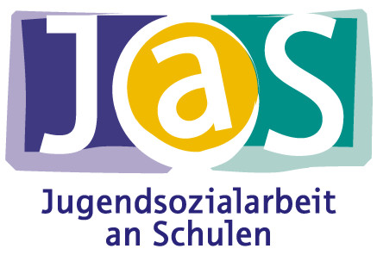
- Sie können von uns verlangen, Ihre Daten zu berichtigen, wenn sie unrichtig sind.
- Sie können von uns verlangen, Ihre Daten zu vervollständigen, wenn sie unvollständig sind.
- Sie können von uns verlangen, Ihre Daten zu löschen.
- Sie können von uns verlangen, die Verarbeitung Ihrer Daten einzuschränken.
- Sie können Ihre Einwilligung in die Verarbeitung Ihrer Daten jederzeit widerrufen.

Verantwortliche Behörde:
Landratsamt Rottal-Inn

Auskunft und Information:
- mit der Post:
Landratsamt Rottal-Inn,
Sachgebiet 61,
Ringstraße 4-7,
84347 Pfarrkirchen
- per Telefon: 08561/20-0
- per E-Mail: jugendamt@rottal-inn.de

Datenschutzbeauftragter
Landratsamt Rottal-Inn
Ringstraße 4-7, 84347 Pfarrkirchen dsb@rottal-inn.de, 08561-20-0

Weiterhin besteht ein Beschwerderecht beim Bayerischen Landesbeauftragten für den Datenschutz:
http://www.datenschutz-bayern.de

